**IDEMO NAPRAVITI UKRAS OD BOROVIH GRANČICA!**

**ZADATAK:**

 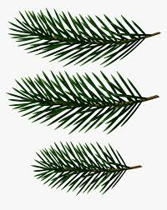

IZAĐI U ŠETNJU, SKUPI DUŽE BOROVE GRANČICE

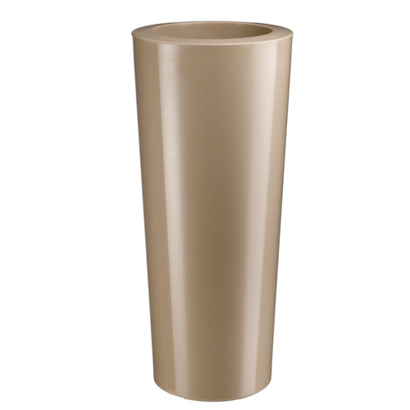

I STAVI IH KAO UKRAS U VAZU.